НАША КОМПАНИЯ | НАША ДЕЯТЕЛЬНОСТЬ | ТЕХНИЧЕСКАЯ ИНФОРМАЦИЯ
Компания "ДиЭнЭй" изготавливает металлоконструкции для гражданского и промышленного строительства и проводит полную металлообработку наших изделий.  Мы решаем следующие проблемы современного изготовления металлоконструкций:  ♦ работаем напрямую с заводом и закупаем металлопрокат у крупнейших производителей;  ♦ разработаем КМ/КМД по вашему тех заданию за наш счет;  ♦ доставка за наш счет до вашего объекта;  ♦ контроль производства с Вашей стороны в любой этап нашей работы над заказом. | Готовы изготовить для Вас:  ♦Элементы каркасов и зданий (колонн, балок, ферм, прогонов и различных связей)  ♦ Формы для ж/б изделий, рам,  лестничных маршей, площадок, блоков.)  ♦Траверсы, захваты, растворные ящики  ♦Рекламные щиты, автобусные остановки, арки, крышевые установки;  ♦Кормушки и поилки, загоны для скота;  ♦Арки, павильоны, бункеры, вольеры­ограждения для собак, вольеры для животных;  ♦Уличные скамейки, столы, ограждения, заборы на муниципальный заказ;  ♦Металлические гаражи, ангары, цеха( метало­каркас, лстк). | На всю продукцию оформляются документы, подтверждающие качество, гарантийные паспорта.  Наша производственная база укомплектована:  ♦Площадками для приема металла 300/500 т  ♦Стапелями для изготовления конструкций  ♦Газо- и плазморезательными станками  ♦Токарно-фрезерным парком  ♦Цехом сварочных аппаратов  ♦Покрасочным цехом  ♦Сборочным столами  ♦Зоной складирования и отгрузки готовой продукции  ♦Станками для механической обработки
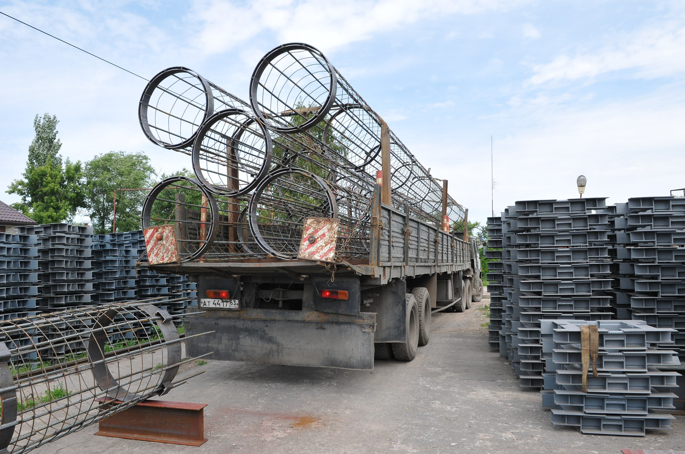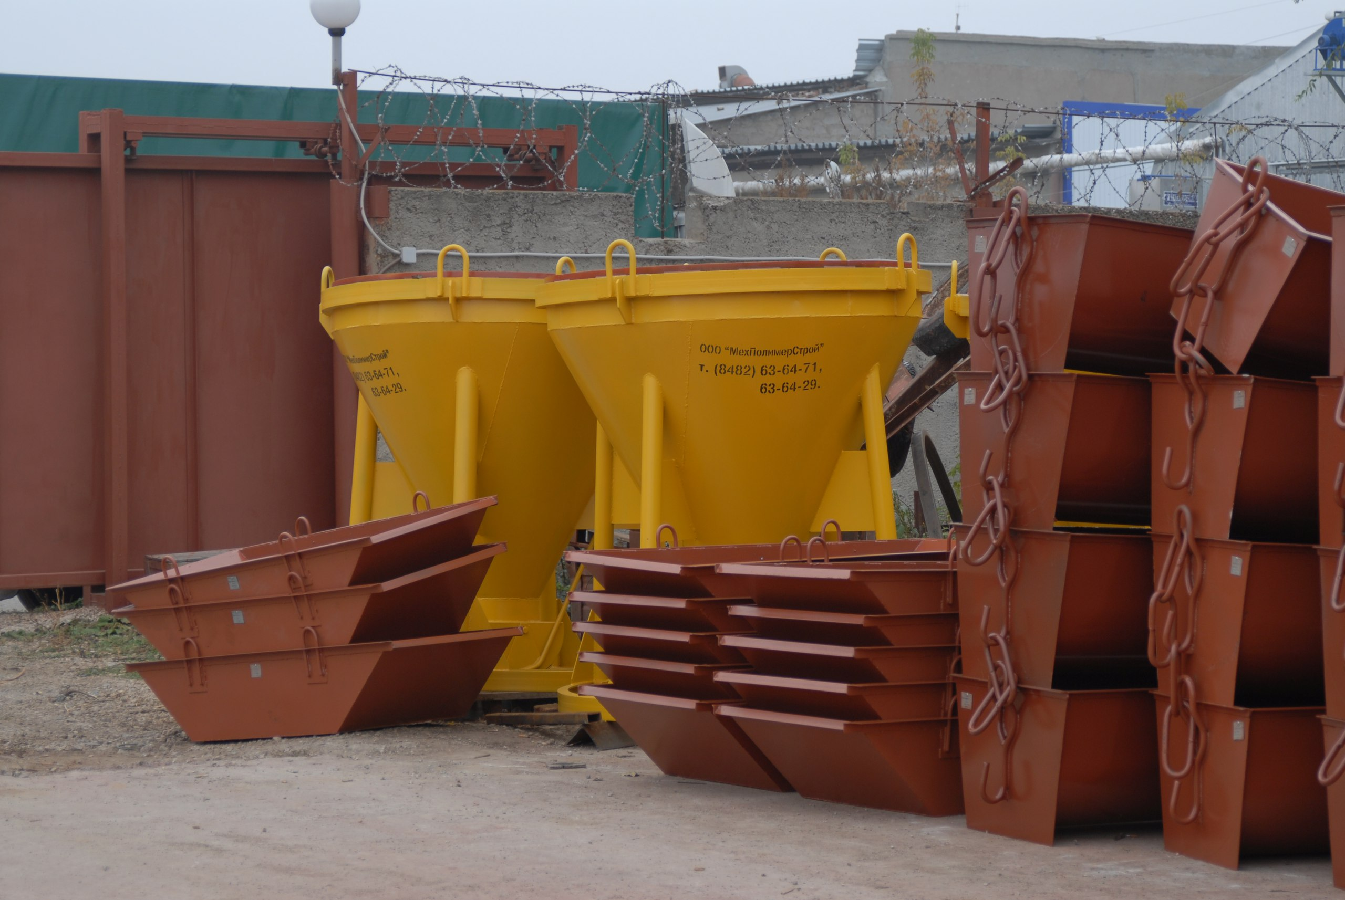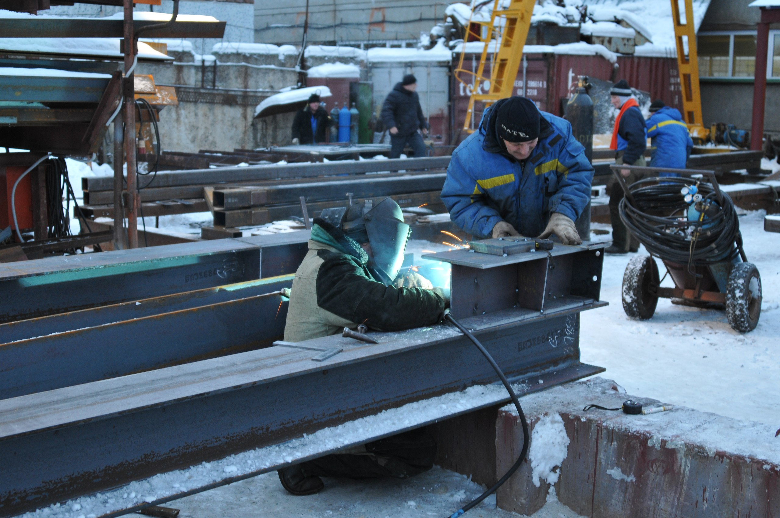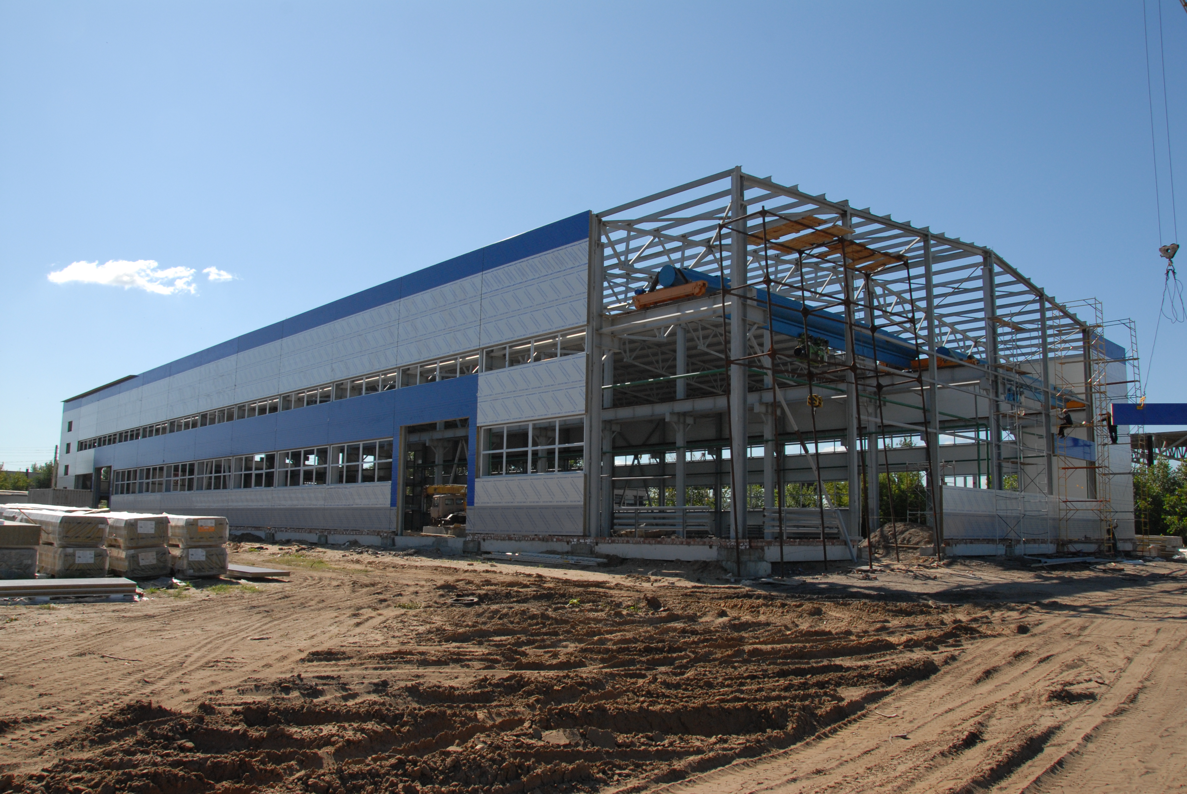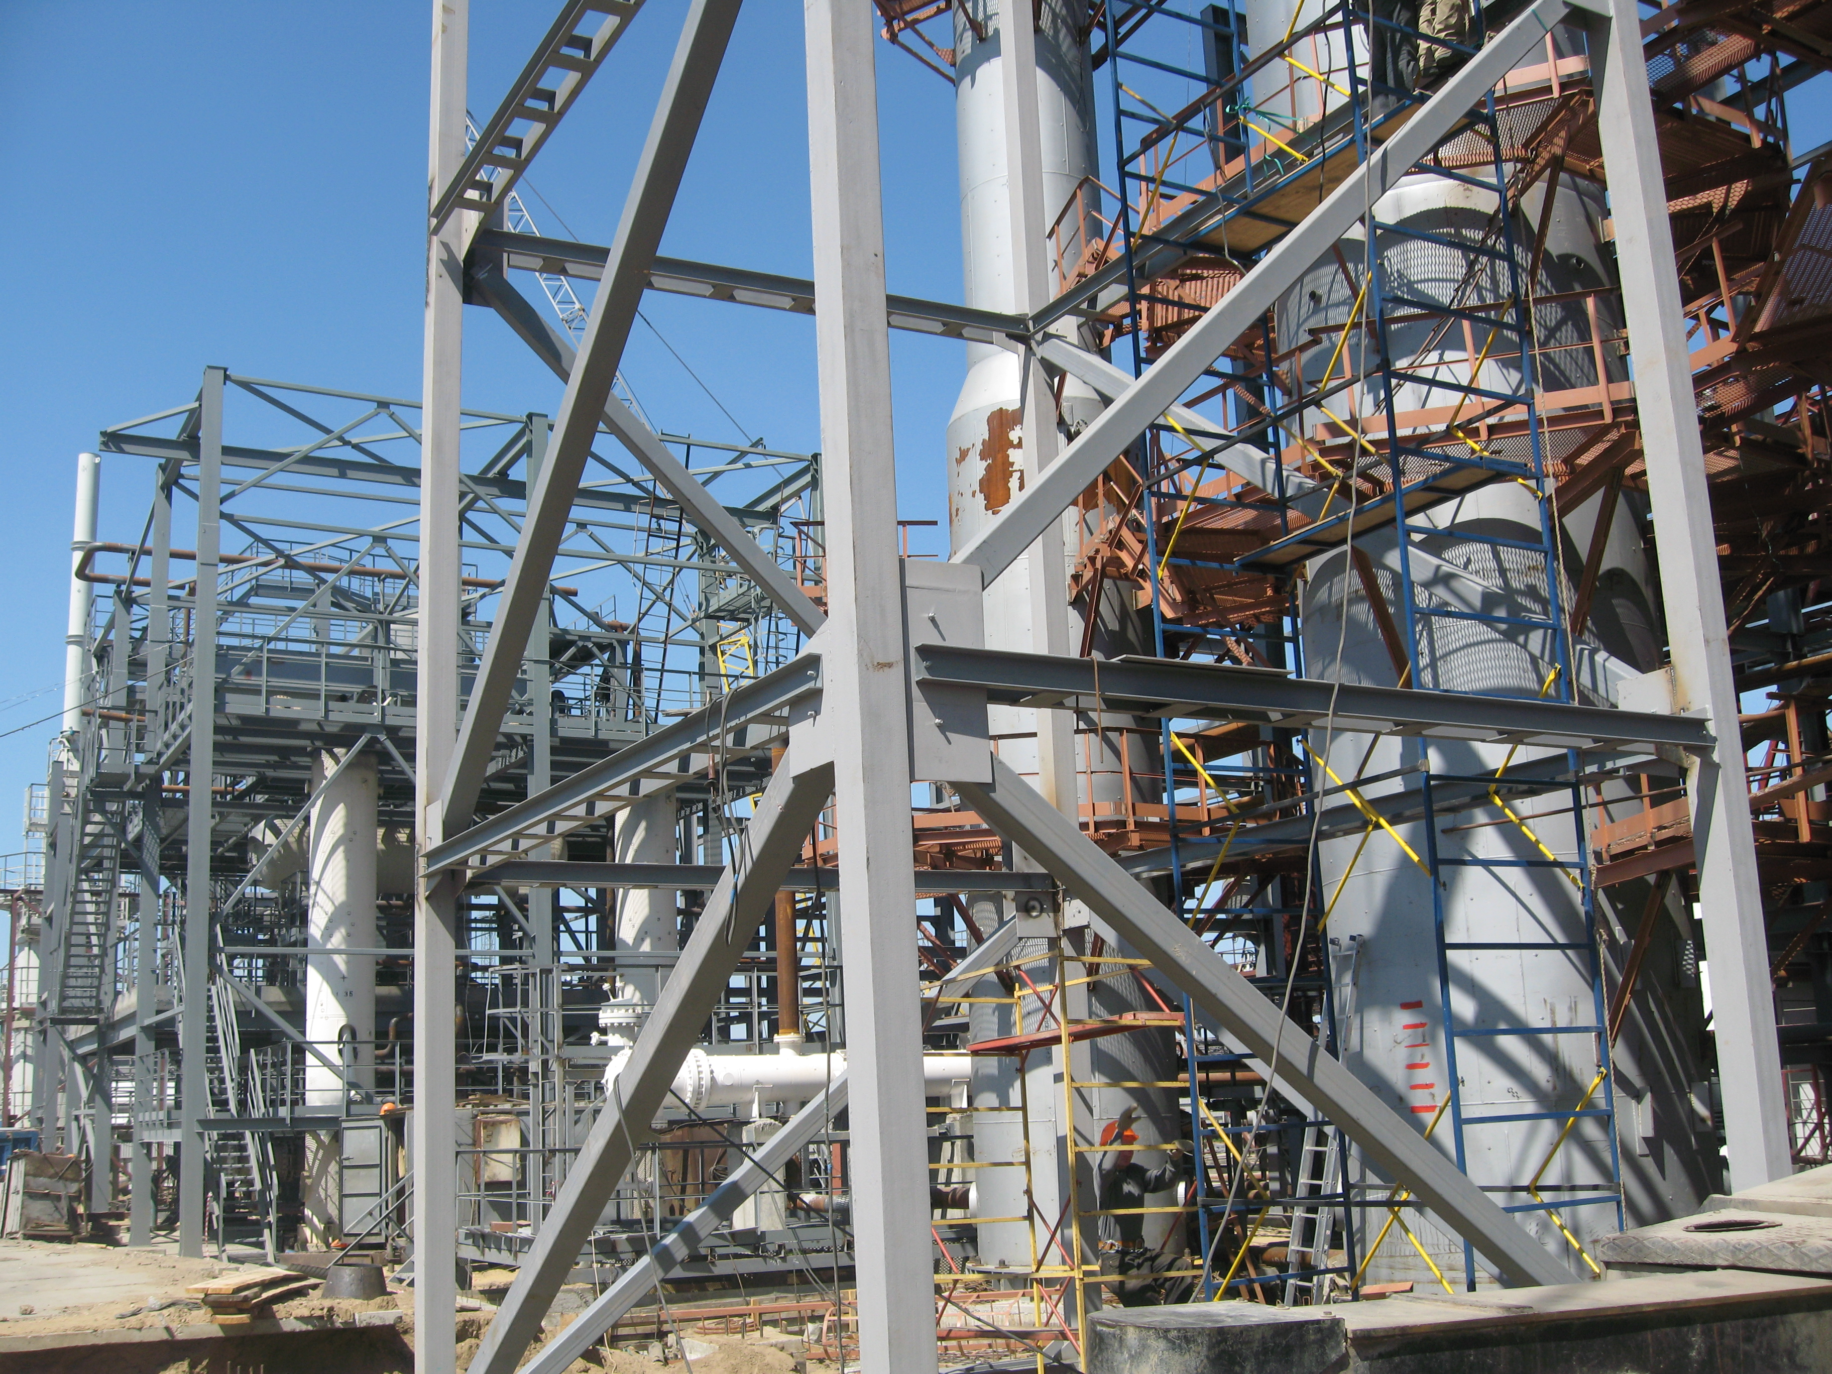

Производственная мощность изготовления металлоконструкций в месяц:  Малотоннажные изделия: от 120 до 360 т  Среднетоннажные: от 150 до 450 т  Металлоемкие: от 300 до 900 т | Наши контакты:  Фадеев Артемий Владимирович  989 19 50 , 8 927 617 85 55  диэнэй.рф  dieney@yandex.ru | Время работы:  с 8.00 до 19.00  расчеты производятся включая выходные и праздничные дни

